124. sat: Množenje broja 7 i dijeljenje brojem 7, str. 106. i 107.
Vježbanje nastavnih sadržaja
UPUTA ZA UČENIKE
Otvori zbirku zadataka Matematika 2 na 106. i 107. stranici.

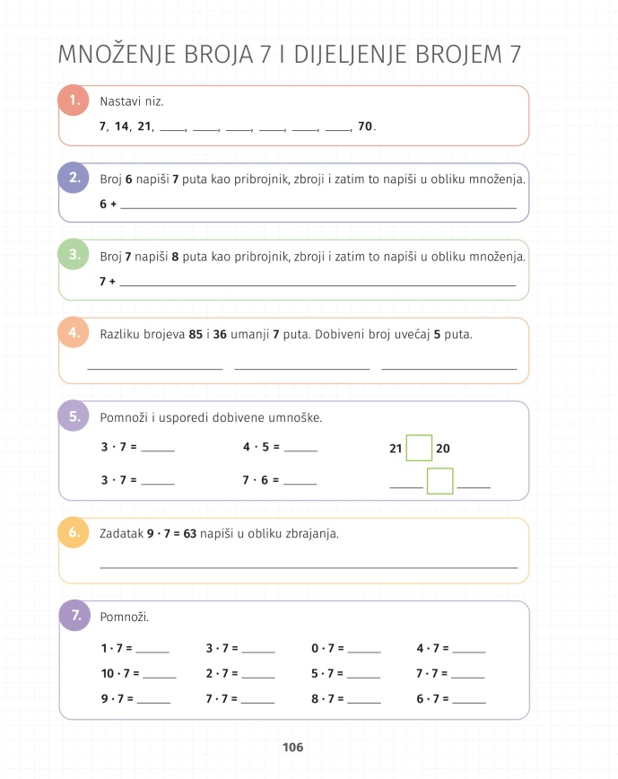 | 1. Nastavi niz. Koje brojeve si zapisao?  2. i 3. Pažljivo pročitaj i riješi zadatak. Zapiši ga u obliku zbrajanja istih pribrojnika te u obliku množenja.  4. Pažljivo pročitaj zadatak. Koje računske radnje ćeš koristiti? Koji izrazi te upućuju na određene računske radnje?  5. Riješi zadatke u prvom redu te usporedi umnoške. Nakon toga isto učini i sa zadatcima u drugom redu.  6. Slično 2. i 3. zadatku, zapiši množenje u obliku pribrajanja istog pribrojnika.  7. Brojeve pomnoži brojem 7.
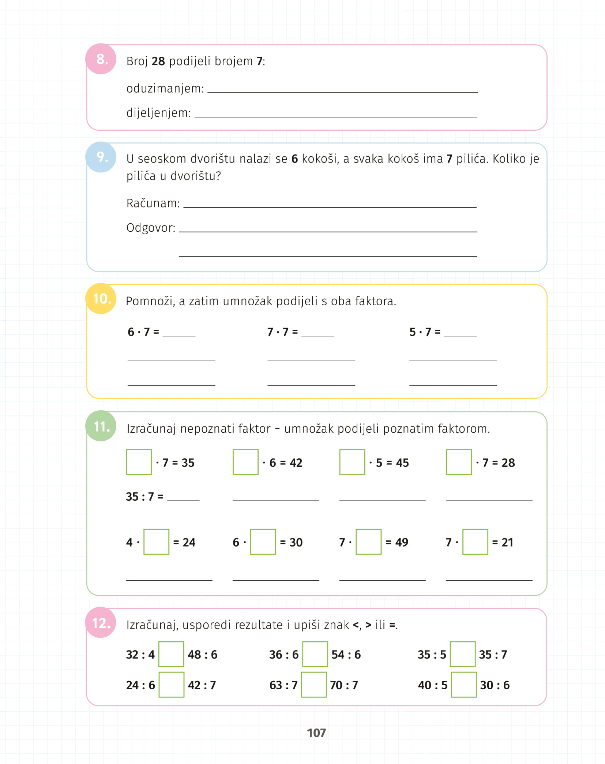 | 8. Zadatak zapiši u obliku oduzimanja i u obliku dijeljenja, slično kako si riješio 6. zadatak. Broj 28 oduzimaj brojem 7 dok ne dođeš do nule. Nakon toga podijeli brojeve.  9. Pažljivo čitaj i riješi zadatak. Koji podatci su poznati, a koje trebamo izračunati? Koju računsku radnju ćeš koristiti?  10. Prisjeti se veze množenja i dijeljenja. Riješi zadatke kako je zadano.  11. Pomoću veze množenja i dijeljenja možemo doznati nepoznati faktor. Prati upute i riješi zadatke.  12. Podijeli brojeve i usporedi količnike.

